Мероприятия, посвящённые празднику Победы 9 Мая
в библиотеках Подосиновского района

В мае в библиотеках Подосиновского района проходят мероприятия, посвященные 72 годовщине Великой Победы.
В канун праздника Дня Победы на сайте Подосиновской МБС на страничке «Бессмертный полк» были размещены 34 новых материала.
В 2016 – 2017 гг. работники культуры села Щеткино В.Н. Бушманова (библиотекарь) и Л.А. Рыленкова (заведующая домом культуры) проделали большую работу по сбору материалов об участниках Великой Отечественной войны, проживавших на территории бывшего Щеткинского сельского поселения. Они посетили родственников, детей, ушедших из жизни ветеранов, записали воспоминания, сделали копии фотографий.
В праздничные дни страничку посетили 56 чел. (76 просмотров)
В фойе Подосиновской центральной библиотеки им. А.А. Филёва оформлен стенд «Бессмертный полк», который состоит из фотографий наших земляков-фронтовиков.
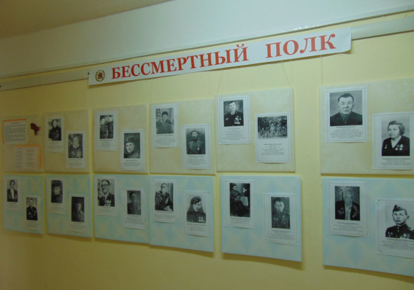

Библиотекари Подосиновского района в своих поселениях приняли участие в митингах, акции «Бессмертный полк».
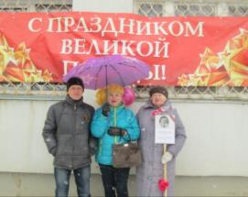
Библиотекари Демьяновской городской библиотеки и волонтерское объединение «Мы вместе» приняли участие в митинге и возложении цветов к мемориальному комплексу, посвященному воинам-освободителям в парке Победы п. Демьяново.
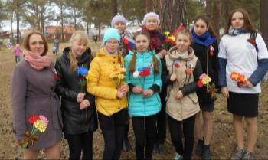
О Родине, о мужестве, о славе звучали стихи на ежегодном районном литературно-творческом конкурсе, посвящённом Победе в Великой Отечественной войне 1941-1945 гг. Организатор конкурса – Подосиновская районная детская библиотека. По уже сложившейся традиции конкурс проходил в трёх номинациях: «Выразительное чтение», «Литературное творчество» и «Электронный продукт». 57 человек из Подосиновца, Демьянова, Пинюга, Октября и Заречья приняли участие в конкурсе.
40 участников читали прозу и стихи Р. Рождественского, К. Симонова, О. Берггольц, А. Твардовского, Р. Казаковой. Р. Гамзатова и других. В номинации «Литературное творчество» приняли участие 10 человек из 5-11 классов. Они представили сочинения по темам «События 1941-1945 гг. Взгляд из XXI века», «Письмо моему ровеснику в 41 год». Антон Гмызин и Анастасия Захарова представили стихи собственного сочинения. В третьей номинации были показаны шесть презентаций и один ролик (Кирилл Маковеев «За родную березу», рук. Н.А. Халамова). Все победители получат дипломы и памятные подарки.
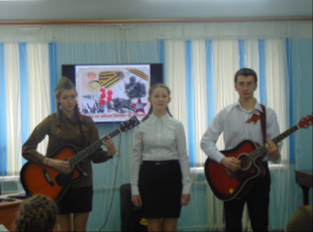

В Пушемской сельской библиотеке состоялся детский конкурс чтецов, посвященный Дню Победы в ВОВ «Слова, пришедшие из боя. В конкурсной программе приняли участие 10 детей в возрасте от 7 до 10 лет. Победителем стала Логинова Карина, прочитавшая стихотворение О. Масловой «Пусть будет мир». По завершению конкурса Глава Администрации Пушемского сельского поселения Галанина А.В. поблагодарила всех за участие и вручила участникам конкурса дипломы и сладкие подарки.

Все библиотеки системы оформляли книжно-иллюстративные выставки.
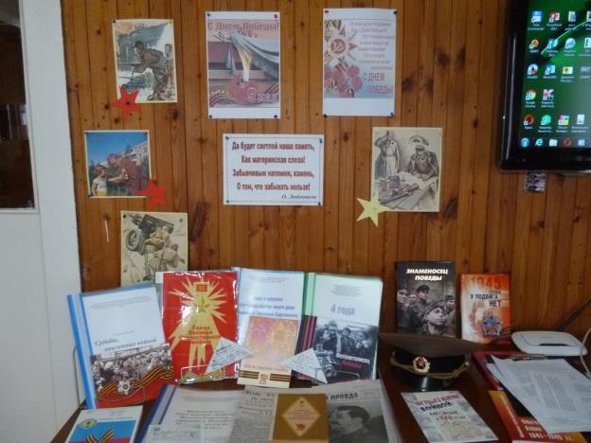
«Есть в книжной памяти мгновения весны…» выставка в Демьяновской детской библиотеке.

Для учащихся начальных классов в Лунданкской сельской библиотеке прошел Урок мужества «Кировчане – фронту». Ребята узнали, какой вклад внесли жители области в Победу над фашистской Германией. 254 человека из поселков Лунданка и Верхнемалье ушли на фронт, из них 64 не вернулись домой.
Не только на полях сражений ковалась Победа, в тылу врага взрослые и дети приближали её своим трудом. Ребята рассмотрели книги, рассказывающие о подвигах земляков в годы войны, вспомнили тружеников тыла и «детей войны», которые проживают в поселке. Дети приготовили рассказы о своих близких, чьи судьбы были связаны с войной.
«Мы должны помнить ту войну и ходить каждый год 9 Мая к памятнику»,- подвел итог Сергей Ермаков, бабушка которого относится к поколению «детей войны».

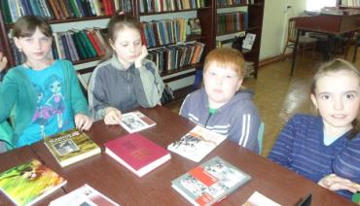

Школьники с. Октябрь, их классные руководители, работники культуры Котельникова М. И. и Ботвина В.Н. посетили детей войны Быкову Антонину Петровну и Ботвину Тамару Николаевну. Не просто посетили, а помогли уложить дрова. Были довольны все: и дети, и взрослые. Антонина Петровна и Тамара Николаевна выразили помощникам огромную благодарность.
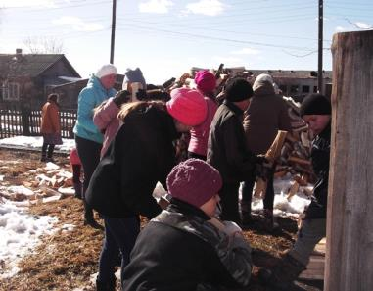

«Память сердца» - так назывался урок памяти, проведенный сотрудниками Пинюгской библиотеки семейного чтения им. А.И. Суворова совместно с ветераном педагогического труда К.Е. Осташовой для учащихся 2-4 классов.
Юные пинюжане узнали о том, 75 лет назад на территории поселка был размещен эвакогоспиталь № 2074. 24 марта 1942 года первые его эшелоны прибыли на станцию Пинюг. Госпиталь был размещен в зданиях школы, железнодорожного клуба, помещениях лестранхоза. До ноября 1943 г. госпиталь принял 1651 раненого бойца. Это были солдаты, воевавшие на Ленинградском фронте. В госпитале лечением раненых занимались врачи из Белоруссии, Ленинграда, Подмосковья, а младший медперсонал был набран из местного населения. На пинюгском кладбище есть могилы, где захоронены умершие от ран бойцы Красной Армии Беляков Василий Иванович, Диденко Василий Акимович, Емельянов Василий Ильич, Ильмурзин Михаил Петрович, Кармальский Александр Вениаминович.
В конце января 1943 года территория госпиталя была обнесена колючей проволокой, появились вышки. Госпиталь превратился в лагерь для военнопленных, которые находились здесь до 1946 года.
Для кого-то из ребят это были новые, неизвестные страницы истории родного поселка в годы Великой Отечественной войны.
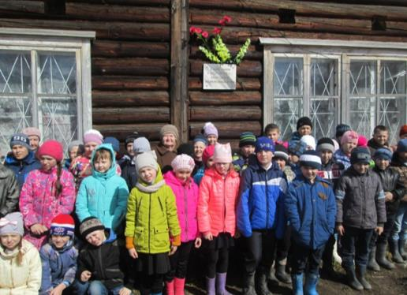

Работники Демьяновской детской библиотеки и ребята из коррекционной школы-интерната вместе с учителями и воспитателями пришли к памятнику «Маяловцам – участникам Великой Отечественной войны и труженикам тыла, погибшим в 1939-1946 годах от земляков», чтобы прослушать рассказ об истории его создания, почтить память жителей д. Маялово и возложить цветы.
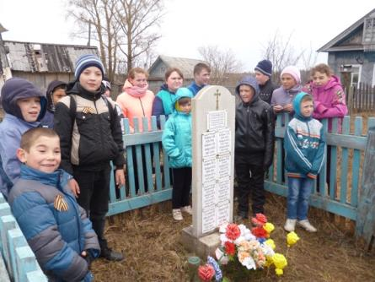
Поставлен памятник в 2006 году по инициативе жителей д. Маялово В.И. Лаврова и Л.М. Баёвой, на деньги жителей деревни и спонсоров. Фамилии 23 земляков можно сейчас увидеть на табличках памятника.

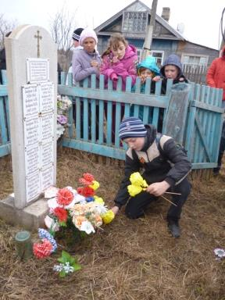

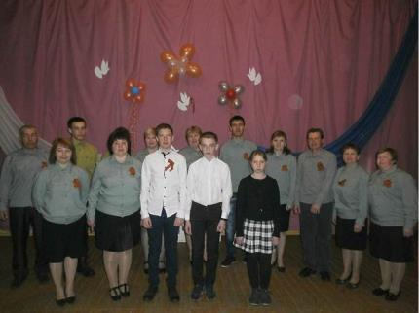
Литературно-музыкальная композиция «Выстояли и победили», посвященная Дню Великой Победы, прошла на сцене Борокского СДК под громкие аплодисменты зрителей. Сценарий разработала и подготовила композицию библиотекарь Георгиевской библиотеки Нагибина Л.И. Со сцены звучали стихи К. Симонова «Ты помнишь, Алеша, дороги Смоленщины», М. Джалиля «Варварство», песни «А значит, нам нужна одна победа», «А закаты алые» и другие, миниатюра «Военные письма» в исполнении Мосеева Никиты и Мохровой Саши. В библиотеке была оформлена выставка книг о военной поре. При просмотре выставки в библиотеку записалось 6 человек.

Литературно-музыкальный вечер «Чтобы помнили», посвященный празднику Победы, библиотекари Демьяновской городской библиотеки провели с волонтерами объединения «Мы вместе» для учащихся коррекционной школы Демьяново.
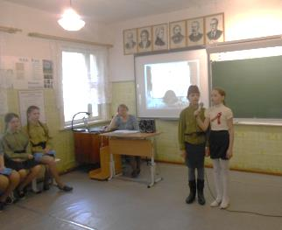

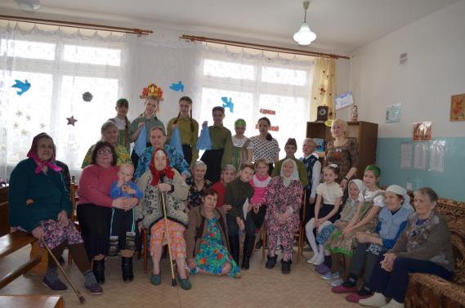
Праздничным концертом библиотекари и волонтёры поздравили проживающих в геронтологическом отделении пгт. Демьяново.

Тема Великой Отечественной войны всегда была и остаётся одной из важных в работе библиотек Подосиновского района. Раскрыть страницы лучших книг, донести до каждого сердца подвиг старшего поколения – цель этой большой работы.

Информацию подготовила Крюкова Е.В. методист МБС

